Guia Rápido – Preços de Materiais e Medicamentos

Sumário

Sumário 2
Guia Rápido – Preços de Materiais e Medicamentos 3
1.1 Preço de materiais 7
1.2 Preço de medicamentos 8

Guia Rápido – Preços de Materiais e Medicamentos

Para alterar preços de materiais ou de medicamentos no Fly01 saúde, vá em Cadastros.

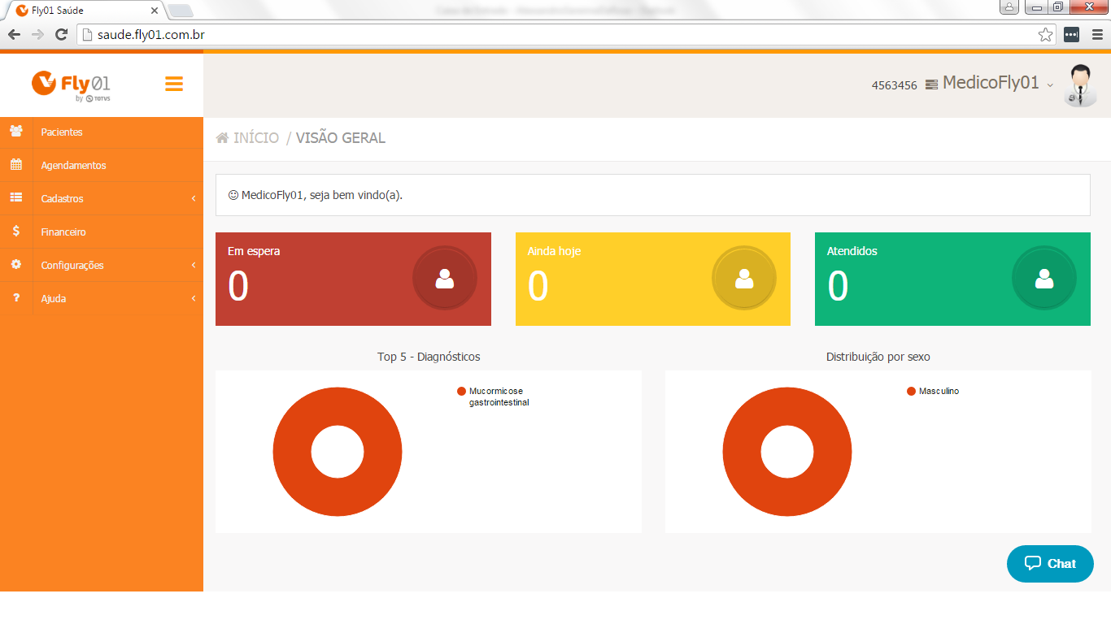

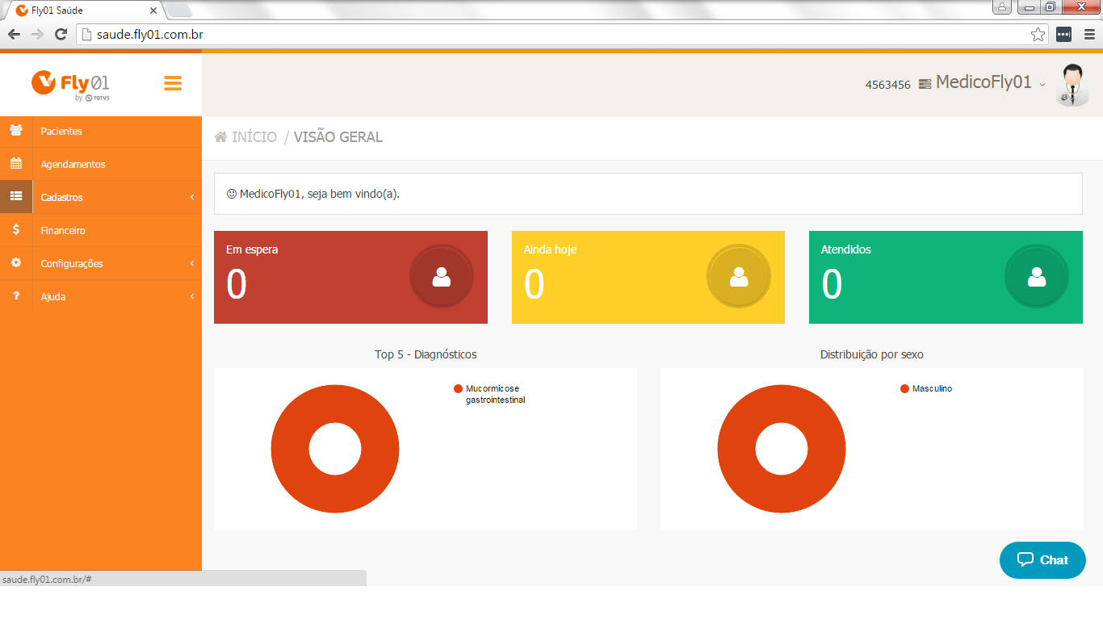

Após vá em Materiais.

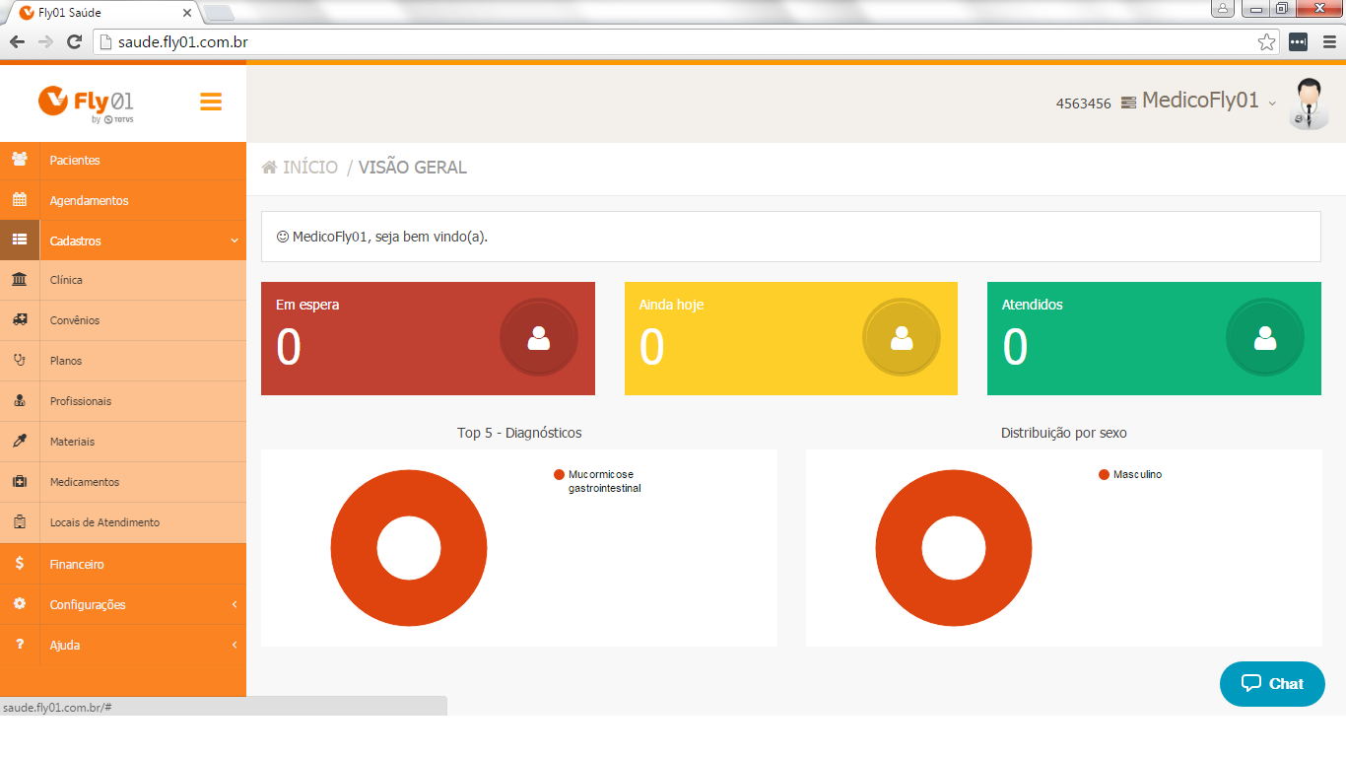

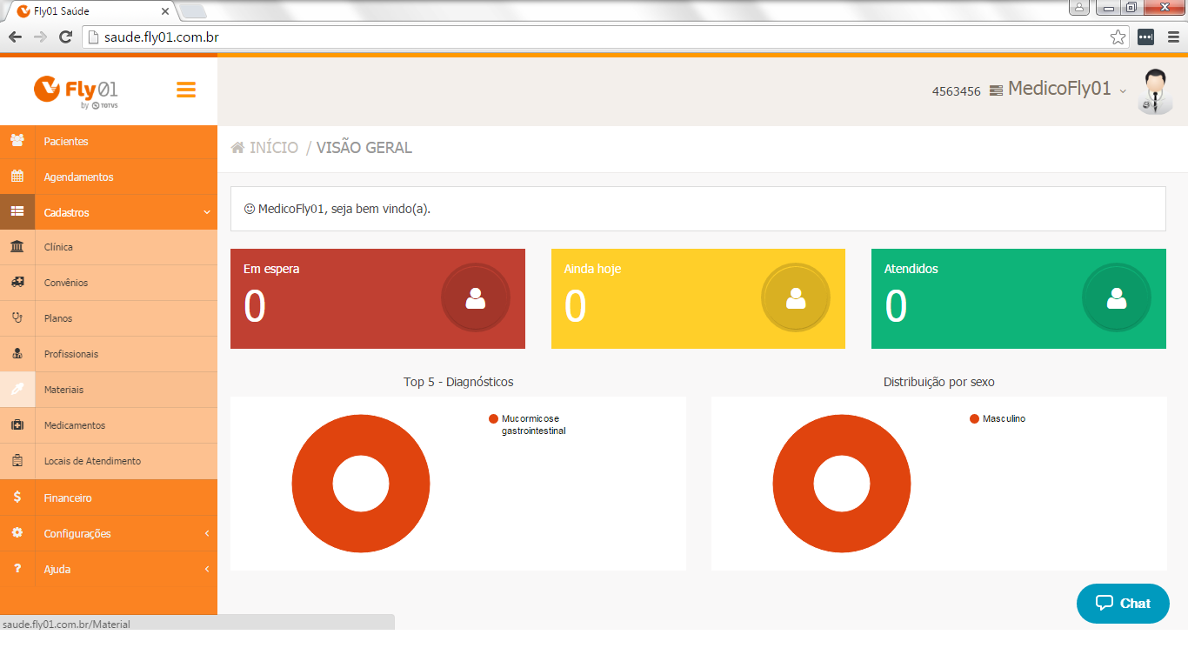

Clique no ícone “lápis” do material que deseja alterar o preço.

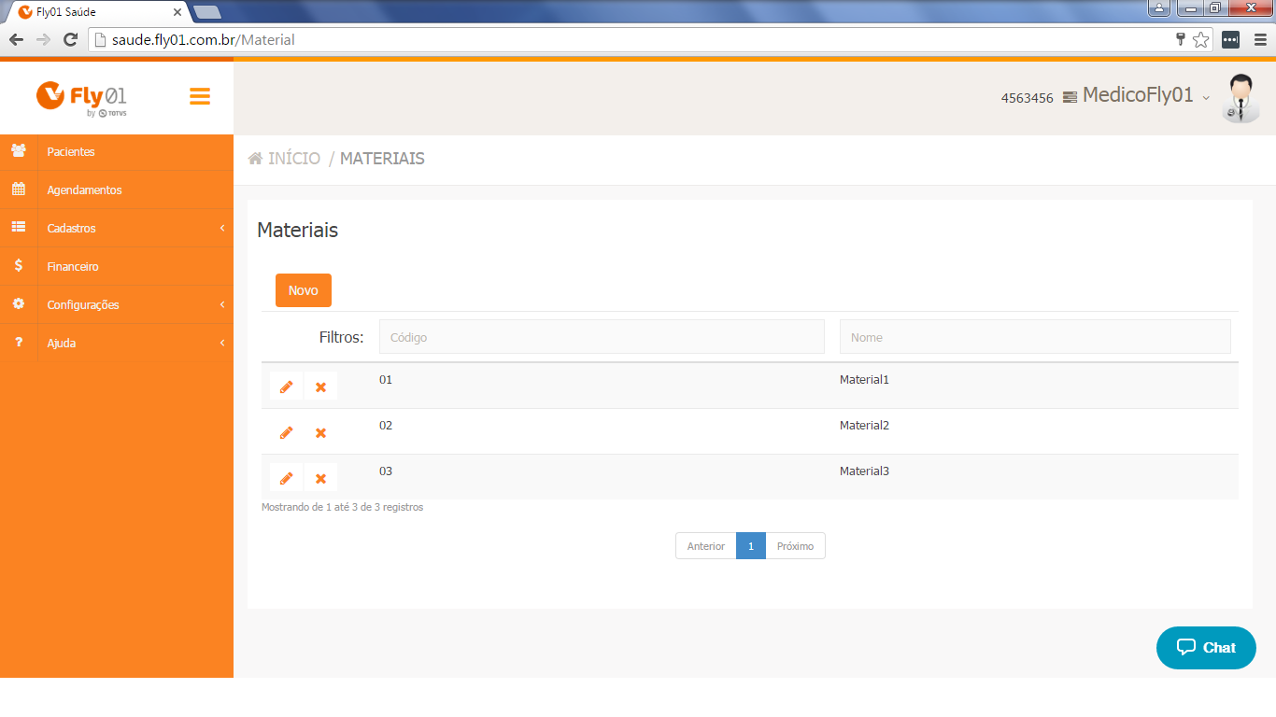

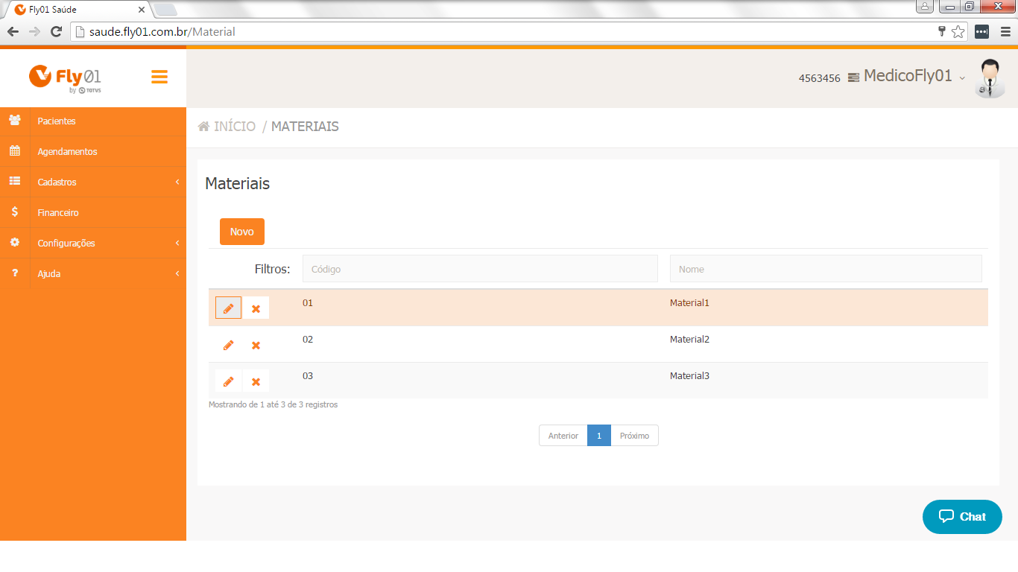

Altere o valor do material.

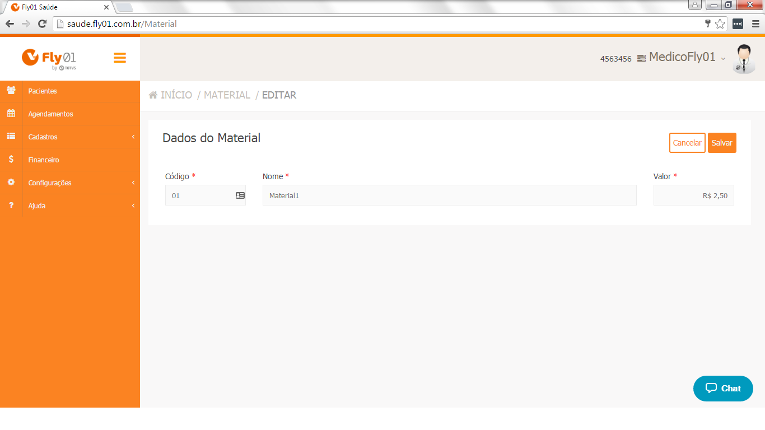

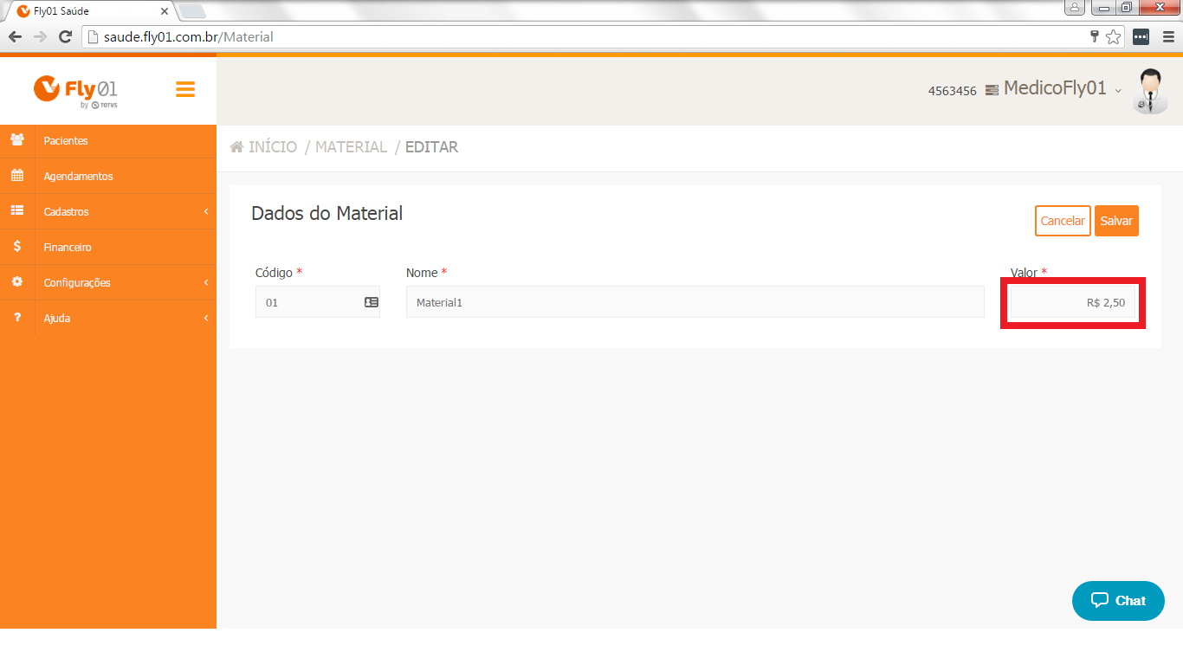

Para finalizar, clique em Salvar.

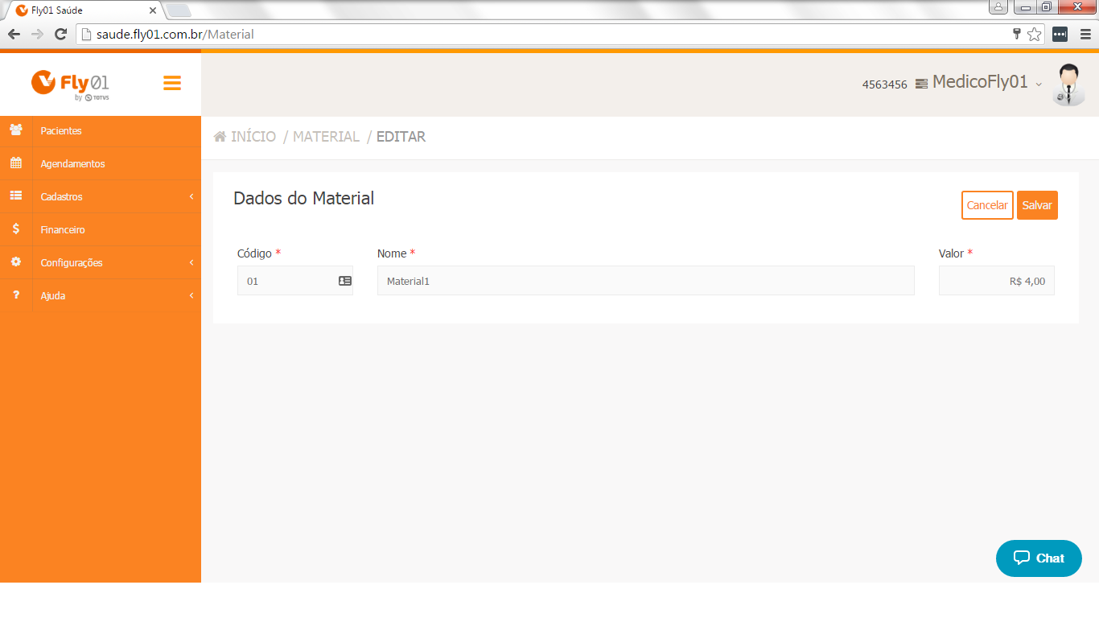

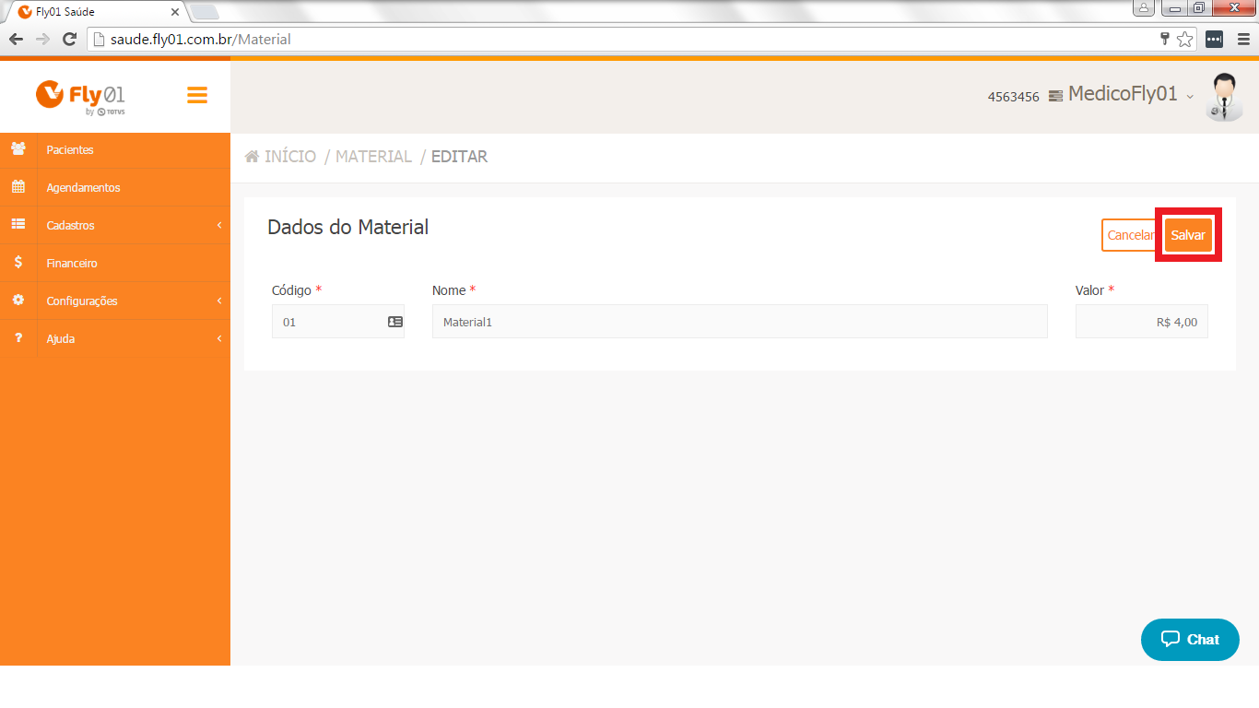

Para editar o preço do Medicamento, vá em cadastros, após em Medicamentos.

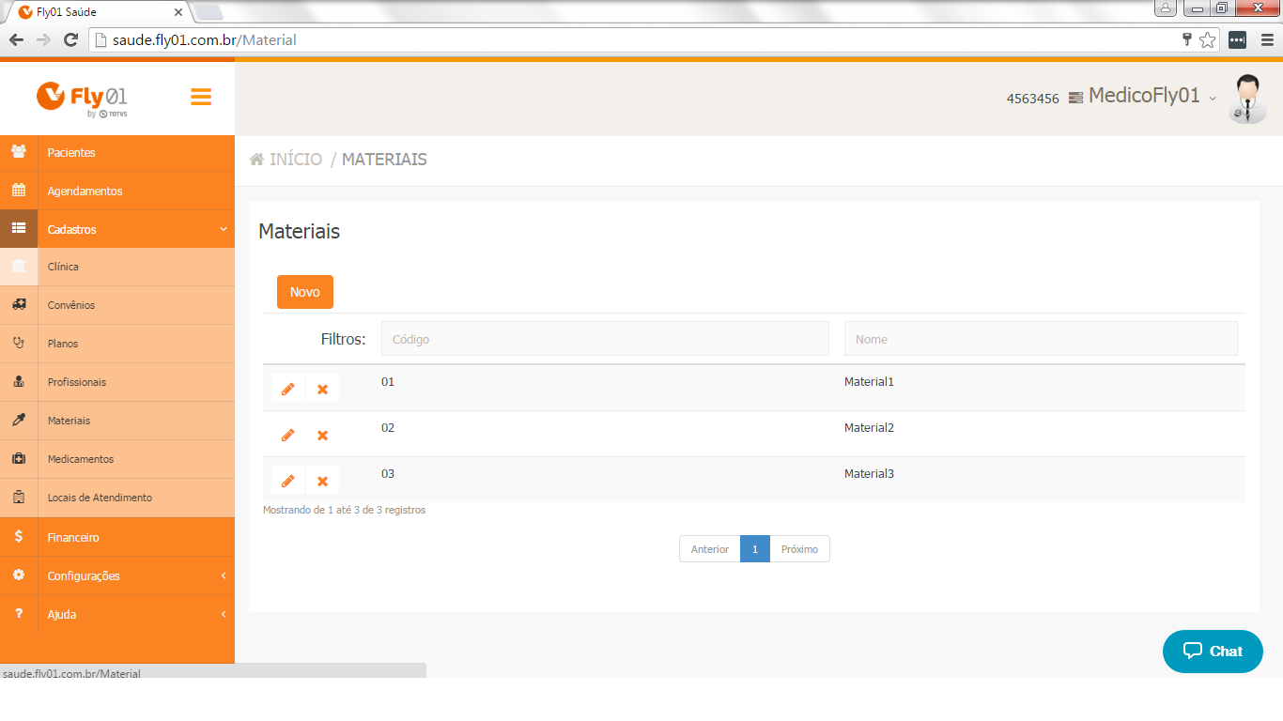

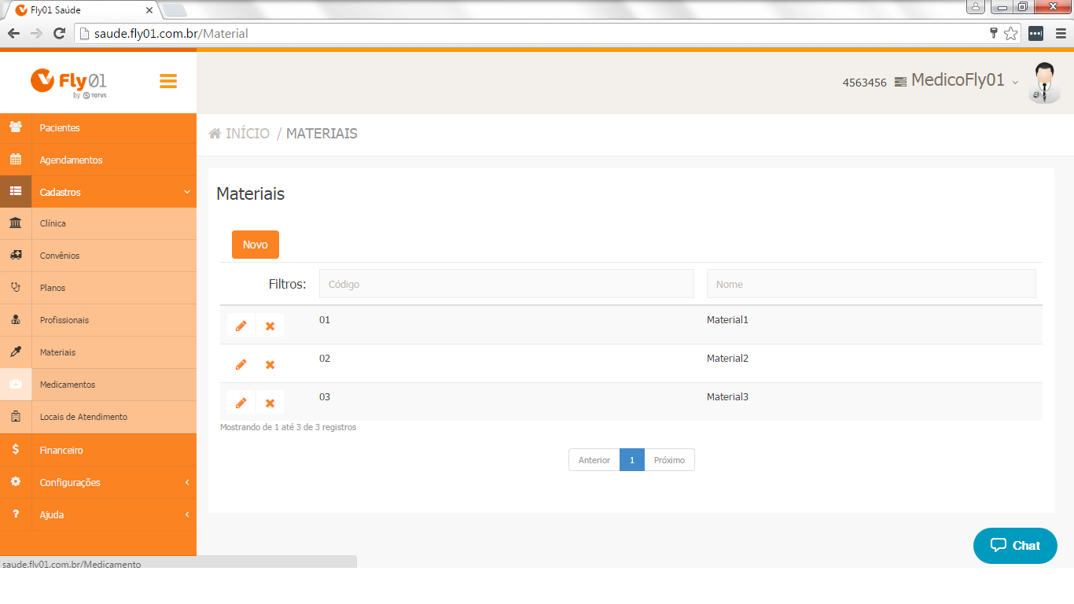

Clique no ícone “lápis” do medicamento que deseja alterar o preço.

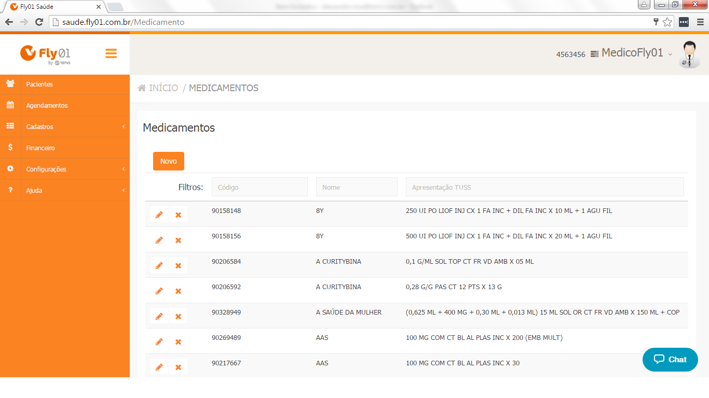

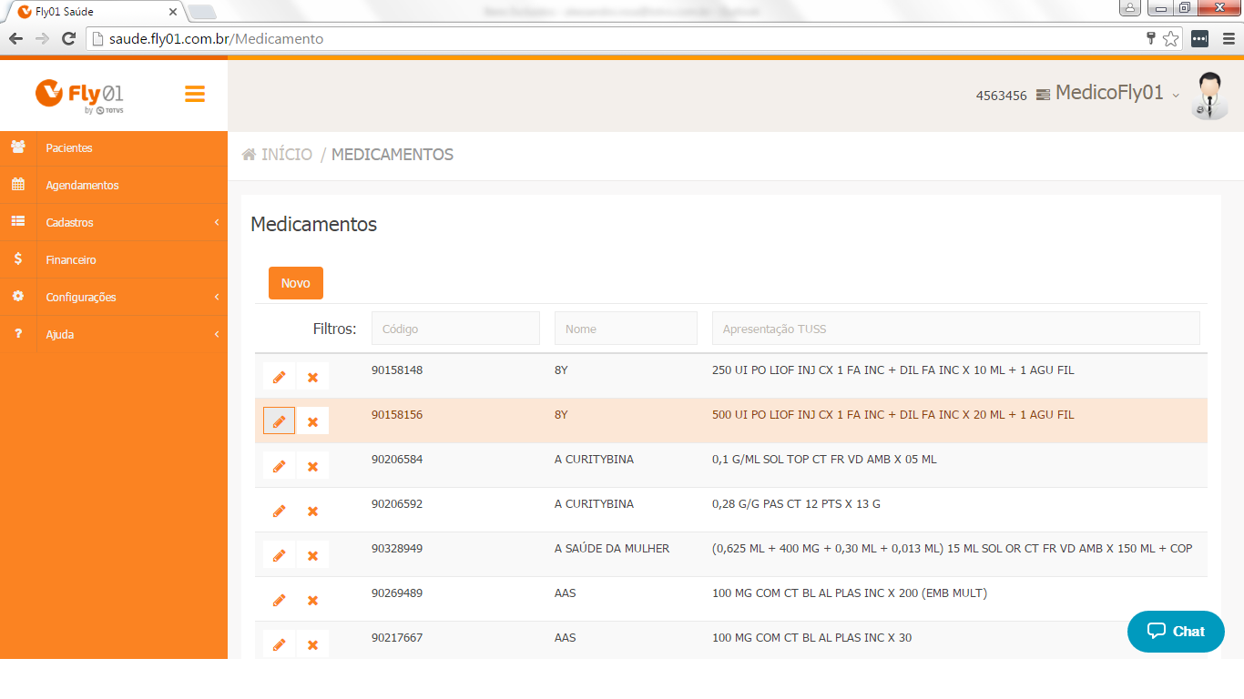

Após altere o valor do medicamento.

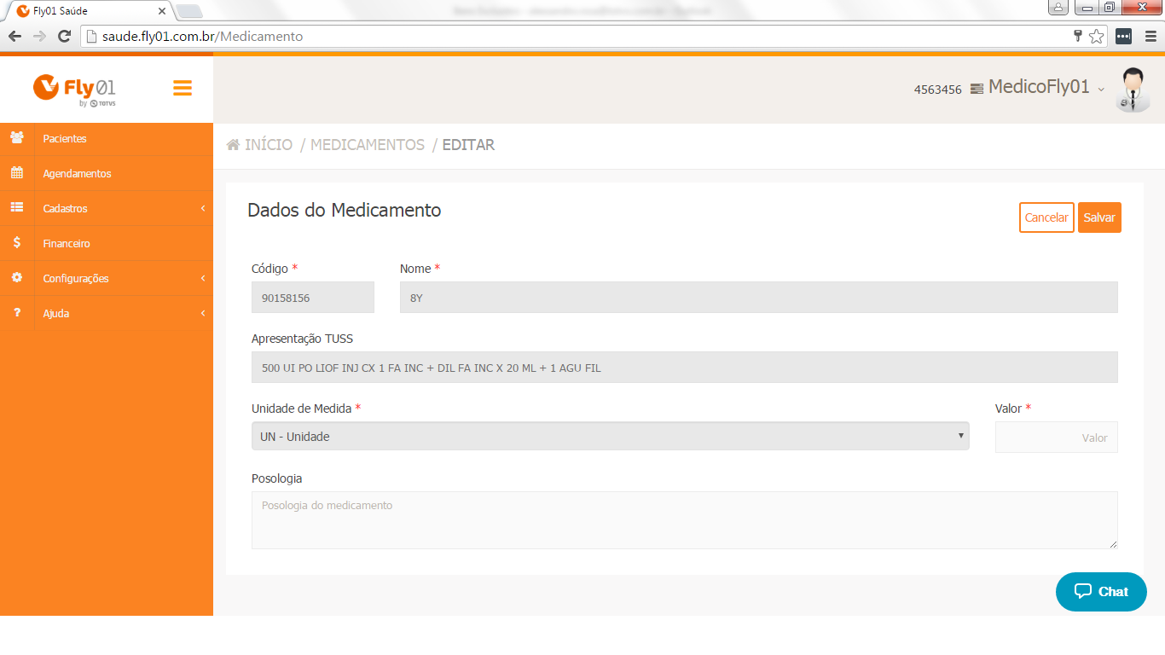

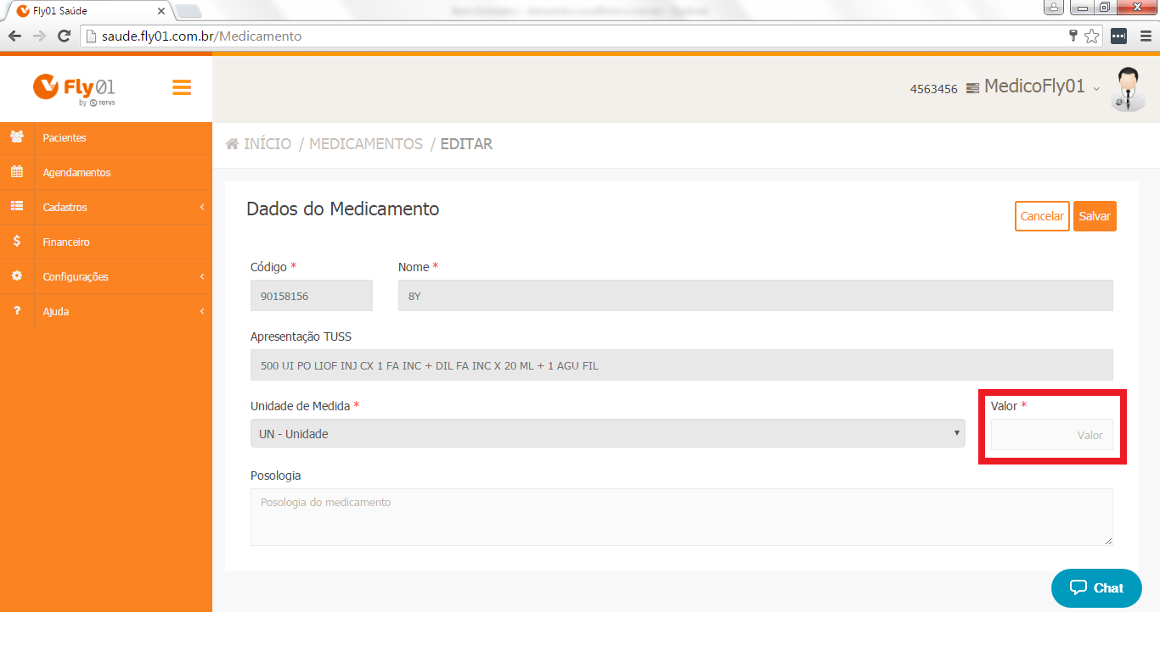

Para finalizar, clique em Salvar.

